Présentation de la rubrique « Des Démarches »

Dans cet espace, l’Équipe d’Objectif DêBAT vous propose une sélection de démarches existantes (« clé en mains ») à disposition des enseignants.
Par leurs caractéristiques, celles-ci vous aideront à faire de la classe et/ou de l’école un lieu dévoué au bien-être et au bien-apprendre.

Voir les différentes démarches déjà présentées :
http://conservatoire.etab.ac-lille.fr/category/des-demarches/

Template des articles de la rubrique « Des Démarches »
A destination des contributeurs

Identification du contributeur :
Nom et prénom :
Ecole :
Circonscription :
Mail professionnel :

Titre de la démarche :

Référence de la démarche :
Lien vers le site de référence :

Descriptif de la démarche que vous souhaitez valoriser sur le conservatoire (moins de 400 mots) : (cf quelques conseils en fin de document)

Merci de joindre un visuel (image ou capsule vidéo).

Souhaitez vous mettre en lien des ressources complémentaires ? (cf exemple page de référence)
oui non
Si oui, merci de donner les liens :

Rubrique (1 seul choix possible) :
Des Articles
Des Outils
Des Démarches
Tous Chercheurs

Catégorie :
Climat scolaire
Didactique (Retrouvez dans cette catégorie les principaux repères didactiques.)
Agir ensemble
Nos communs pédagogiques (L’ensemble de nos « COMMUNS pédagogiques », ressources et traces de notre réflexion pédagogique collective : bilan des animations pédagogiques, Synthèse des Lessons Studies, Outils utilisés dans la circonscription …)

Mots clés (plusieurs choix possibles) :

Appartenance
Apprendre et agir ensemble
Atelier des comment
Climat de classe
Compétences psychosociales
Coopération
Coéducation
Créativité
Débat

Engagement et motivation
Forum 2019
Forum 2020
Français
Justice scolaire
Maternelle
Maths
Prévention des violences
Emotions
Evaluer

Comment présenter la démarche ?

Conseil n°1 : La démarche peut elle être reconnue pour aider à faire de la classe et/ou de l’école un lieu dévoué au bien-être et au bien-apprendre ?
Peut-elle être articulée aux différents champs de la démarche Objectif DêBAT :
- agir en faveur de la justice scolaire ;
- agir en faveur de l’engagement et de la motivation ;
- agir en faveur des compétences psychosociales ;
- agir en faveur d’une école accueillante et ouverte ;
- agir pour prévenir les phénomènes de violence et de harcèlement ?
(cf les repères scientifiques :
http://monecolesengage.etab.ac-lille.fr/files/2018/10/etape_controverse_reperes_scientifiques.pdf )

Conseil n°2 : Privilégiez l’utilisation des éléments de communication mis à disposition par les auteurs de la démarche.
Conseil n°3 : Composez un descriptif « motivant » qui présente explicitement l’intérêt de la démarche pour les élèves.
Conseil n°4 : Trouvez un visuel produit par les auteurs eux-mêmes (Infographie, vidéo …) qui peut être intégré. (Nous nous occuperons de les contacter)
Conseil n°5 : La démarche a t’elle fait l’objet d’une recherche qui apporterait des données scientifiques ? Si oui, merci de joindre les sources.
Template des articles de la rubrique « Des Démarches »
A destination du webmaster

La page de référence de la rubrique « Des Démarches » :
http://conservatoire.etab.ac-lille.fr/2019/07/10/les-batisseurs-de-possibles-2/
voir aussi : http://conservatoire.etab.ac-lille.fr/2019/05/05/fete-des-histoires/

à dupliquer pour la création d’un article « Des Démarches »
Le Titre
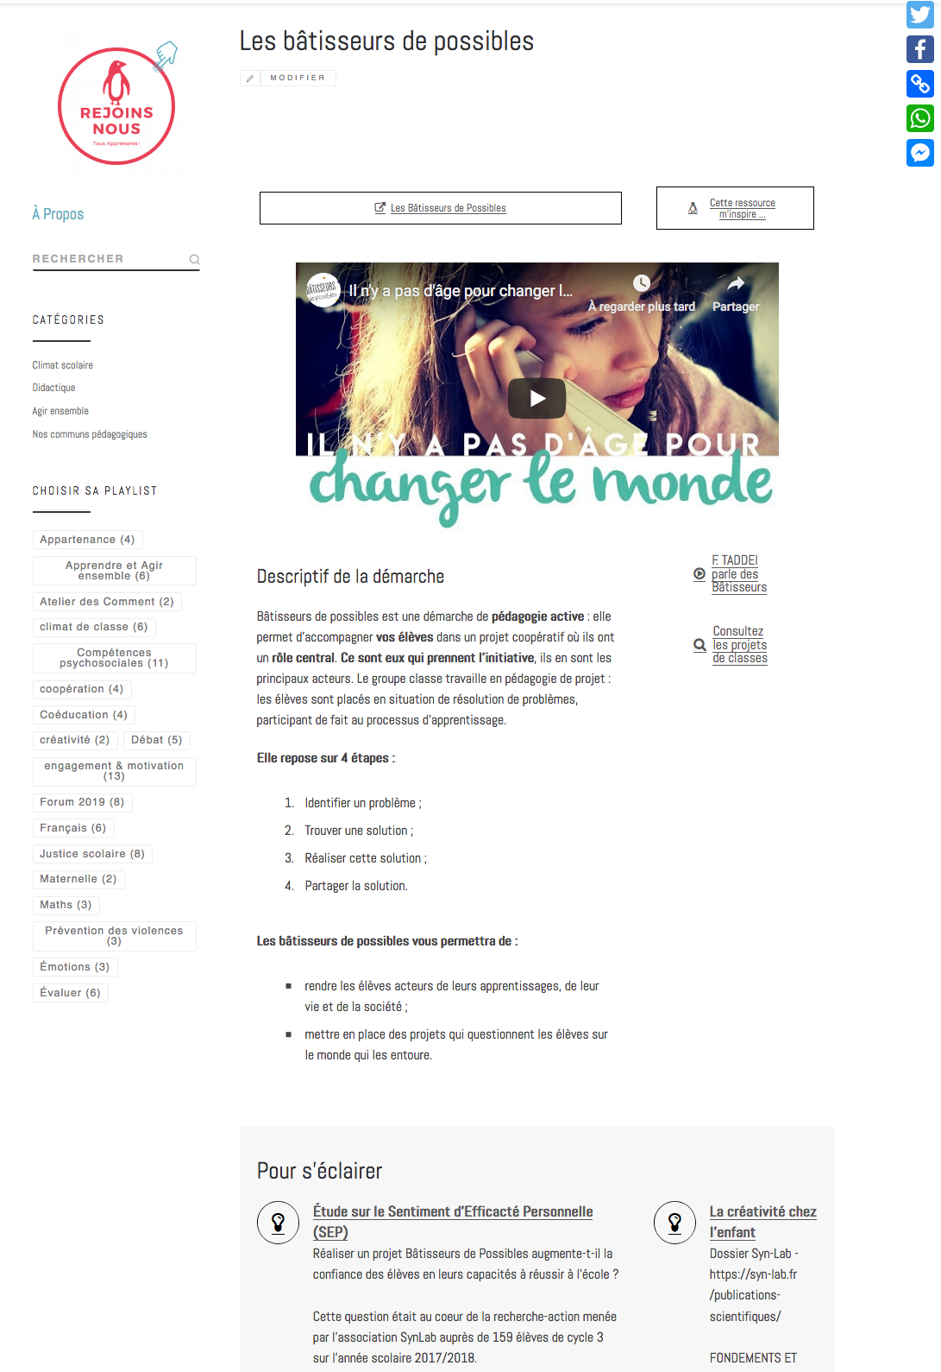
Possibilité de mettre en accès à des ressources complémentaires
Le visuel
L’invitation au partage
L’accès à la démarche
Le descriptif
Les ressources « pour s’éclairer » : sélection faite par l’équipe de circonscription (ici sur 2 colonnes, mais on peut en faire 3)

